# 别名解析技术和工具：

## 1.路由器级拓扑推断的挑战:

TR测量数据中，存在不可忽略的路由陷阱(routing trap)。例如，一般启发法推断时认为如果在一次TR中两条路径上有一跳不同，是因为上一跳发生负载均衡，然而也有可能正向路径唯一，反向路径发生了负载均衡。再比如，多次TR发现有一跳不同，一般会认为发生了路由改变，也有可能反向路径发生负载均衡，从不同接口进行了回复。

这两种路由陷阱都需要进行别名解析，把同属于一台路由器的ip地址(别名)映射到该路由器上。在实验中发现，在traceroute判断为负载均衡的情况中，有14%的真实情况是只有唯一的一条路径，在traceroute判断为路由改变的情况中，有32.1%的真实情况是路由并没有改变。[28]

## 2.基于指纹的方法：

### 2.1相同源地址：

法国Jean-Jacques PANSIOT，在1995年开始通过主动探测得到Internet的多播树拓扑，使用的探测手段是类traceroute，首先以自己主机作为源地址，向自己数据库(能够通信，支持源路由选项，能反向DNS查询)的5000台主机进行Traceroute，再从5000台主机采样11台，分别作为源地址再次进行Traceroute。得到的测量数据，在使用相同源地址方法进行别名解析，向可能是别名的ip地址对发送两个探测包，检测到返回包中的源地址发生变化，则认为两个地址是别名。[39]

在2000年，CAIDA的Ken Keys 实现了iffinder别名解析工具，采用了相同源地址方法。

局限性，受制于路由器的应答策略。

### 2.2 IPID计数器：

2002年华盛顿大学的Neil Spring提出了RocketFuel项目，作为ISP拓扑测量的引擎。使用了别名解析工具Ally(现在已经不再维护，而是作为Scriptroutede 一部分)。Ally所用到的原理就是IPID计数器。[14]

原理：向两个候选别名ip分别发探测包，根据回复包的IPID差值，若小于一定阈值，在向先回复的ip发送第三个包，如果三个包的回复IPID满足升序，且IPID差很小，则认为两个ip是别名。这样做给出了第二个回复包的IPID一个取值范围而不是一个确定的阈值，保证了不同IPID递增速率的路由器都适用，并且以很大的概率确定是别名。相反的，如果两个包返回得IPID距离较大，则认为是非别名，如果没有收到回复，则ip标记为未知。[14]

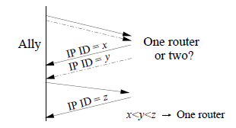

测量两个源点的单向延迟差，利用IPID推断包到达的先后顺序，两个B包夹一个A包(A包IPID在B的两个包之间)，根据不等关系可以确定A，B延迟的差的上下界。[57]

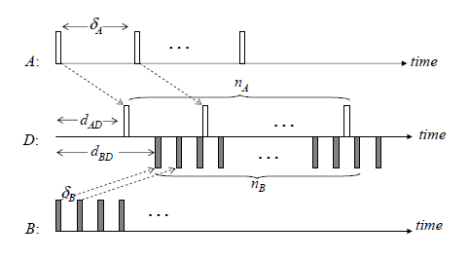

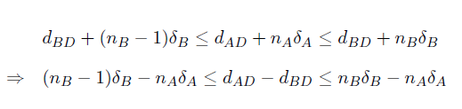

为了降低时间复杂度O(n^2)，Ally依据别名应当有相近TTL的原理，对TTL进行聚类，并使用逆向DNS查询进行分类，实现对候选别名集合的剪枝。

局限性，有些IPID计数器增加幅度不同，导致false negative。时间复杂度，不剪枝会很大O(n^2)，剪枝会不准确。[54]

2008年美国马里兰大学的Adam Bander，提出了RadarGun工具，改进了Ally工具，不再像Ally一样逐对探测别名，而是逐个多次探测ip列表，找到ID增速都一致的ip认为是别名。RadarGun，把复杂度降到了O(n)，并且解决了false negative问题。然而，如果对ip的探测间隔控制不好，ID会发生wrap around(折回)，导致新的错误判断。[58]

到2016年CAIDA使用的基于IPID的别名解析工具是MIDAR (Monotonic ID based Alias Resolution)，与Ally，RadarGun相比，MIDAR准确性更高，而且能够在大规模网络测量中实现产品化。在CAIDA的Macroscopic Internet Topology Data Kit (ITDK)项目中，MIDAR和iffinder共同使用作为别名解析工具。

主动探测的方法缺点，首先需要引入探测流量，其次主动探测不能控制中间路由器的行为，路由器可能故意不回复，ip实现可能不使用全局IPID计数器(为了隐藏自己的网络结构或者为了安全性考虑)。

### 2.3 IP选项：

IP选项别名解析的思路是，使用ip包首部中的ip选项，结合traceruote，获得路径的更多信息用来推断别名。

2008年UW的Neil Spring等提出了一种利用了RR选项(Record Route option)的别名解析工具DisCarte，使用析取逻辑规划的模型，将RR数据和TR数据对齐。2012年又将DisCarte整合到了Sidecar中。RR是ip首部的一个数组，路径上的路由器会在RR中插入自己的ip地址，协议设计最多能存储9个ip地址。RR选项可以克服TR的一些问题，发现不回复的路由器别名，隐藏路由器(不递减TTL)，匿名路由器(递减TTL但不回复icmp echo)。缺点是，最多支持9跳，RR包可能被过滤或丢弃，还有最重要的是，TR数据和RR数据对齐的复杂性，导致这种方法只适用于小范围的拓扑测量。[61]

此外，TS选项(pre-specified timestamp)也可以被用作别名解析。发包者在TS选项中指定4个ip，要求对应ip的设备给选项按照给出的ip顺序(即ip在前的写完后面的设备才能写)写入时间戳。将候选ip别名交叉写入TS如ABAB，BABA。回复中如果，将4个ip都写入了时间戳，并且时间戳数值相同(一个路由器只有单个时钟)，则认为AB互为别名。[51]

## 2.基于推断的方法：

### 2.1基于DNS-name：

相近的DNS-name认为是别名。单独使用缺陷很明显：需要ISP对路由器进行系统的命名，需要认为干预，在AS边界非常不准确。[30]

DNS-name在RocketFuel中，主要是用来路由器标识和地理位置映射，DNS标识相对于AS地址空间标识的优势是，AS地址空间对于不进行BGP广播的邻居而言，只用自己内部的地址编号，这样边界不容易被发现，此外同属于两个AS的路由器可能被编号成任意一个AS中的地址，还有DNS能区分出非路由器设备，避免AS造成的混淆。标识路由器时，利用DNS逆向查询得到的DNS名字，使用undns工具从中提取ISP标识路由器的字段。地理位置映射方面，利用ISP植入到DNS名字中的信息来推断路由器的地理位置，从而更好的识别POP和骨干，深入了解ISP的结构特征。[14]

这种标识路由器的局限性：准确度会受到DNS数据更新不及时的影响，完整度会由于ISP发布的DNS数据不完整而受到影响。[54]

### 2.2基于图的启发法：

基于两条规则，对TR的有向图进行推断。

共同后继：适用于路由器点对点连接的情况(相对于多点接入网络和交换结构网络)，由于后继接口标识了唯一一个路由器，所以拥有共同后继的接口可以认为是别名。

相同TR：相同TR中的所有接口都不是别名，因此一个具有n个节点的TR路径可以消除n^2个别名对可能。

基于图的方法只是用来做预处理用，减少下一步主动探测的数量。[54]

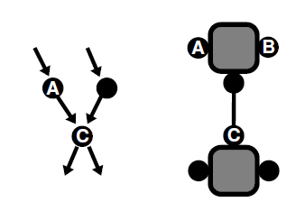

### 2.3基于子网的分析法：

2006年M.H.Gunes提出别名解析算法。思路是先用双向TR数据建立图，根据ip中子网划分的机制，找出分别在两个路径上的，且在同子网中的接口对，二者之间的连接认为是点对点连接，对于点对点连接之间的接口认为是别名。[59]

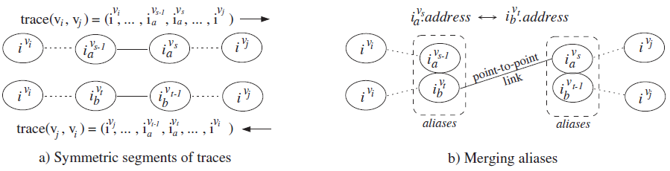

# 渐进路由器发现：

渐进路由器发现方法利用了支持MRINFO协议的路由器保存有邻居路由器列表，通过类似于OSPF的渐进路由器发现方法，逐步发现网络中所有路由器。

2004年，法国Jean-Jacques PANSIOT使用自主开发的基于mrinfo协议的mrinfo-rec工具，从单一路由器开始探测，直到08年结束。平均每日探测10万接口（不包括无法路由到的IP地址，特殊IP地址，隧道，无效接口等），发现1万左右路由器，超过850个AS。mrinfo-rec的局限性在于，适用范围只限制于支持多播的路由器，ICMP报文可能被过滤。[63]

2011年，PANSIOT针对对mrinfo-rec的问题做了改进，并发布了新的MERLIN工具。

[28] P. Marchetta, V. Persico, E. Katz-Bassett, and A. Pescap´e, “Dont trust traceroute (completely),” in ACM CoNEXT Student workshop, 2013

[39] J.-J. Pansiot and D. Grad, On routes and multicast trees in the Internet, ACM SIGCOMM Computer Communication Review, vol. 28, no. 1, pp. 41-50, 1998.

[14]N. Spring, R. Mahajan, and D. Wetherall Measuring ISP topologies with Rocketfuel, ACM SIGCOMM Computer Communication Review, vol. 32, no. 4, pp. 133-145, 2002.

[57] W. Chen, Y. Huang, B. F. Ribeiro, K. Suh, H. Zhang, E. d. S. e Silva, J. Kurose, and D. Towsley, Exploiting the IPID field to infer network path and end-system characteristics," in Passive and Active Network Measurement. Springer, 2005, pp. 108-120.

[58] A. Bender, R. Sherwood, and N. Spring, Fixing ally's growing pains with velocity modeling, in Proceedings of the 8th ACM SIGCOMM conference on Internet measurement. ACM, 2008, pp. 337-342.

[54] N. Spring, M. Dontcheva, M. Rodrig, and D. Wetherall, How to resolve IP aliases, Univ. Michigan, UW CSE Tech. Rep, pp. 04-05, 2004.

[59] M. H. Gunes and K. Sarac, Analytical IP alias resolution, in Communications, 2006. ICC'06. IEEE International Conference on, vol. 1. IEEE, 2006, pp. 459-464.

[30] R. Govindan and H. Tangmunarunkit, Heuristics for Internet Map Discovery, in INFOCOM 2000, vol. 3. IEEE, 2000, pp. 1371-1380.

[61] R. Sherwood, A. Bender, and N. Spring, Discarte: a disjunctive Internet cartographer," in ACM SIGCOMM Computer Communication Review, vol. 38, no. 4. ACM, 2008, pp. 303-314.

[51] W. de Donato, P. Marchetta, and A. Pescape, A hands-on look at active probing using the IP prespeci ed timestamp option, in Passive and Active Measurement. Springer, 2012, pp. 189-199.

[63] J.-J. Pansiot, P. M´ erindol, B. Donnet, and O. Bonaventure, “Extracting intra-domain topology from mrinfo probing,” in Passive and Active Measurement. Springer, 2010, pp. 81–90.